SAÜ. MÜH. FAK. ELK - ELN. MÜH. BÖL.
DİFERANSİYEL DENKLEMLER FİNAL SINAV SORULARI

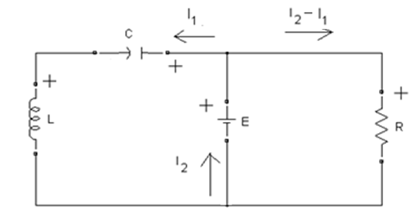
Şekil 1

Soru 1) Şekil 1’de R=1 ohm; C=1 Farad; L=1Henry; E=10Volt olduğuna göre;

- Şekil 1’de verilen devreye ilişkin durum denklemlerini uygun ağaç seçerek elde ediniz. 10 puan

- Devreye ilişkin durum denklemlerini bulunuz, 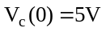 ve 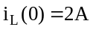 alarak durum değişkenlerine ilişkin tam çözümü (sabitler olmayacak) bulunuz. 15 puan

c) Şekil 1’de verilen devreye ilişkin 2 adet göze, derste gösterilen R, L ve C’nin s domeni eşdeğerlerini kullanarak, KGY uygulayınız. 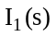ifadesinin ‘Ters Laplace’sini alarak bu sorunun b şıkkında bulduğunuz 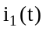’ye ilişkin tam çözüm ile karşılaştırınız. 15 puan

Soru 2) 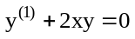 ile verilen diferansiyel denklemin seri çözümünü bulunuz. İlk dört terim yazılacaktır. 15 puan

Soru 3) 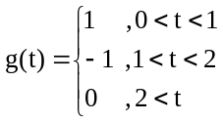
olmak üzere, bir LC devresinden akan akım için; 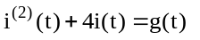 ifadesi geçerlidir. Akım için ilk koşullar;
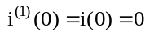 olduğuna göre, i(t) akımını, Laplace dönüşümü kullanarak bulunuz. 15 puan

Soru 4) 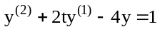
ile verilen değişken katsayılı ikinci mertebeden bir diferansiyel denklemde ilk koşullar 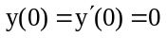 olduğuna göre
Laplace dönüşümü yöntemi ile y(t)’ye ilişkin tam çözümü bulunuz. 20 puan

Soru 5) 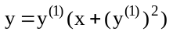
ile verilen diferansiyel denklemde genel ve varsa tekil çözümü bulunuz. 10 puan

Sınav süresi 100 dakikadır. Yalnızca ders notları açıktır, bunun dışında notlar ve açıklamalar kaldırılacaktır.

Soru kağıtları öğrencide kalacaktır.

Başarılar dileriz
Uğur Arifoğlu - Gökçen Çetinel

SINAV SORULARININ ÇÖZÜMLERİ

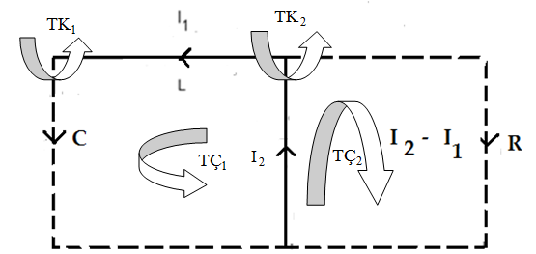
Şekil 1
1 a) TK1: 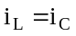
TK2: 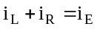
TÇ1: 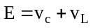
TÇ2: 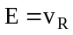
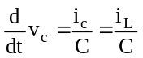 TK1’den yararlanıldı
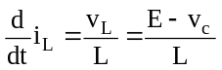 TÇ1’den yararlanıldı

Yukarıda elde edilen iki adet denklem durum uzayı formunda yazılırsa aşağıdaki matris denklemi elde edilir.

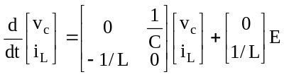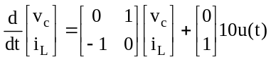
1b) det(αI-A) =0 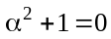 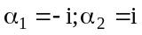

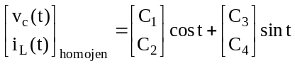 Bu eşitlik 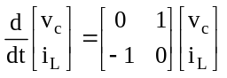 ifadesini sağlamalıdır)

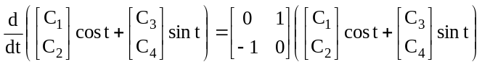
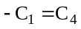
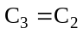
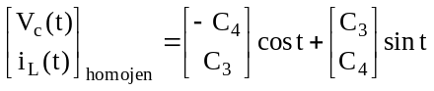 elde edilir.

Özel çözüm tahmini:
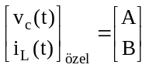 (Bu eşitlik ifadesini sağlamalıdır)
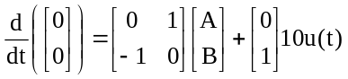0 = B
0 = -A+10 A=10
Genel çözüm:
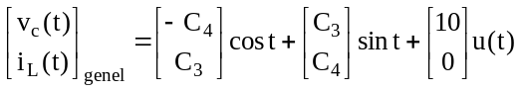 elde edilir.

İlk koşullar kullanılarak 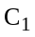 ve 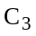 ortadan kaldırılmalıdır:
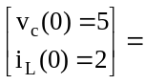 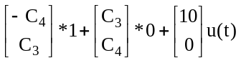 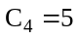; 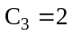

Tam çözüm:
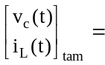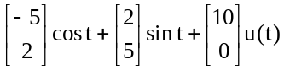
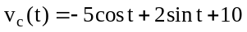; 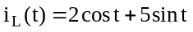

1c)
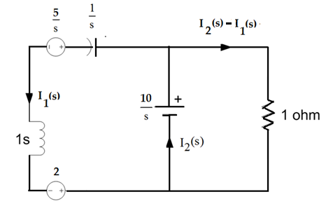

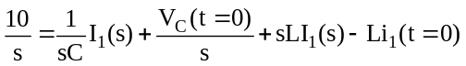 [1]
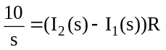 [2]
[1] ve [2] eşitliklerinde sayısal değerler yerlerine konulursa;

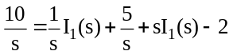

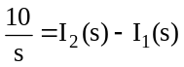

elde edilir. Yukarıdaki eşitlikten;

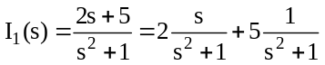
£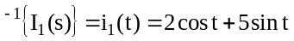 (bobin akımı) bu sonuç, a şıkkında elde edilen 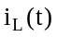 ile aynıdır)

2) ve

Bu ifadeler verilen denklemde yerine yazılırsa;

(1)

elde edilir.

(2)

(3)

(1)ve (3) denklemleri (1) nolu denklemde yerine yazılıp denklem düzenlenirse;

=0

elde edilir. Bu ifadenin sıfır olması için

=0

olmalıdır. O halde, için m=0, ve olacaktır.

= (4)

(4) nolu denklem ilk dört terim için açılırsa;

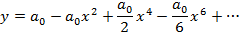
bulunur.

3) olduğuna göre her iki tarafın Laplace dönüşümü alınırsa;
+4=G(s)

G(s)=

O halde,

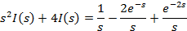

elde edilir. Denklemden I(s) çekilirse;

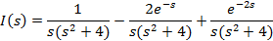

bulunur. Her iki tarafın ters Laplace dönüşümü alınırsa;

elde edilir.

4) Her iki tarafın Laplace dönüşümü alınırsa;

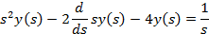

elde edilir. Denklem düzenlenirse;
)y(s)= (1)

bulunur. Entegrasyon çarpanı metodu ile

denklemin her iki tarafı çarpılıp denklem düzenlenirse;

+C

elde edilir.

Denklem bir başka şekilde de çözülebilir:

- denkleminin sağ tarafsız çözülmesi ile;

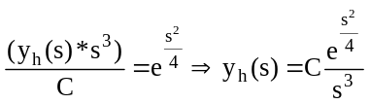 (homojen çözüm)

Şimdi de sağ taraflı çözümü LSD yöntemi ile elde edelim:

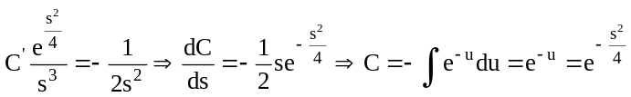; 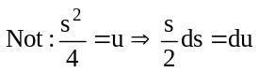

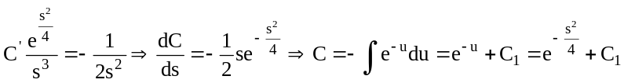
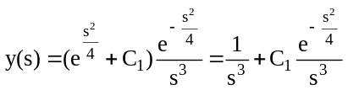

özelliği kullanılarak 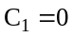 olduğu görülür. Bu durumda

ve (tam çözüm)

bulunur.

5) Verilen denklem Clairaut denklemidir. Genel çözümü;

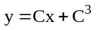

olacaktır. p= ifadesi denklemde kullanılırsa;

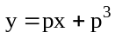

elde edilir. Son ifadenin p’ye göre türevi alınırsa (x ve y sabit);

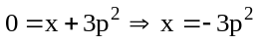 (1)

elde edilir. Son eşitlik verilen dif. denklemde kullanılırsa;

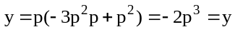 (2)

- ve (2) denklemlerinden p yok edilirse;

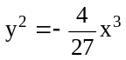 (tekil çözüm)

bulunur.

